1. **Способ переноса блоков**

Вложение: 1011010101111011101101010111101110110101011110111011010101111011 (64 бита)

Изображение:



«Змейка» «Прямой перенос блока»

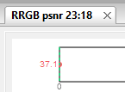 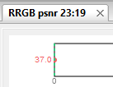

Изображение:

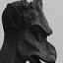

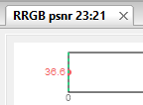 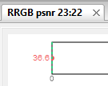

Изображение:



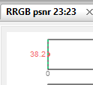 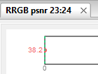

1. **Градации областей**

**0-10% 10-20% 20-25% >25%**



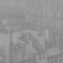

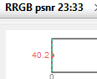 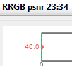 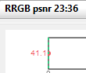 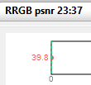

Блок 4х1 Блок 8х1 Блок 10х1 Блок 12х1

**0-10% 10-20% 20-25% >25%**

 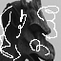

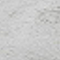

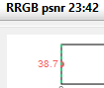 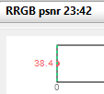 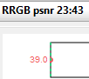 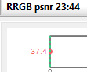

Блок 4х1 Блок 8х1 Блок 10х1 Блок 12х1